# 64位系统安装 PL/SQL Developer说明

在64位系统上安装64位的Oracle数据库，但是没有对应的64位PL/SQL Developer，此时就不能使用PL/SQL Developer来进行直接连接的，下面这个方法就可以解决这个问题

注意事项

* PL/SQL Develope安装路径中不能有括号，不要安装在C:\Program Files (x86)目录下面，也最好不要有空格。

工具/原料

* Oracle 11g 64位
* 32位的Oracle客户端（ instantclient-basic-win32-11.2.0.1.0）

Oracle客户端安装

1. 首先在官网下载Oracle 64位数据库对应的客户端。我下载的是 instantclient-basic-win32-11.2.0.1.0；

[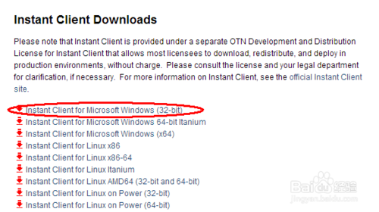](http://jingyan.baidu.com/album/5bbb5a1b1b807213eaa17941.html?picindex=1)

1. 下载之后将其解压，不需要进行安装；将其解压至Oracle安装目录的Product下；

[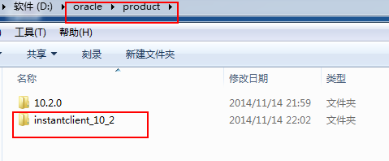](http://jingyan.baidu.com/album/5bbb5a1b1b807213eaa17941.html?picindex=2)

1. 在instantclient_11_2目录下新建两层文件夹\NETWORK\ADMIN；然后将数据库安装根目录下的一个目录oracle\product\10.2.0\db_1\NETWORK\ADMIN下的tnsnames.ora拷贝到instantclient_11_2\NETWORK\ADMIN文件中。

[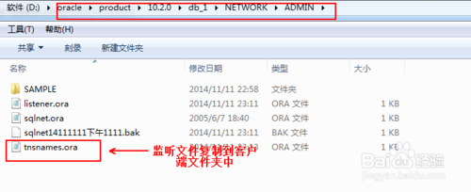](http://jingyan.baidu.com/album/5bbb5a1b1b807213eaa17941.html?picindex=3)

[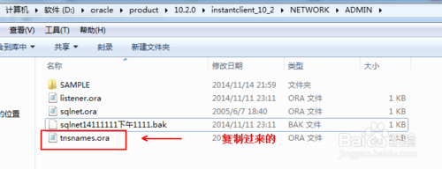](http://jingyan.baidu.com/album/5bbb5a1b1b807213eaa17941.html?picindex=4)

1. PL/SQL Developer的配置：

运行PL/SQL Developer，此时出现的登录窗体不能进行登录，点击Calcel按钮，这时会在无登录状态下进入；

[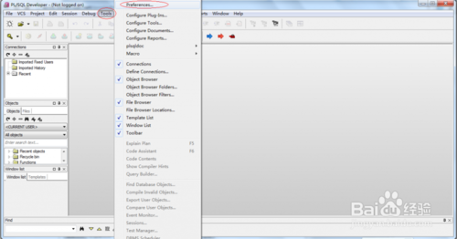](http://jingyan.baidu.com/album/5bbb5a1b1b807213eaa17941.html?picindex=5)

(选择Tools🡪Preference 即’工具’ 🡪 ‘首选项’)。

1. 配置相应信息：

[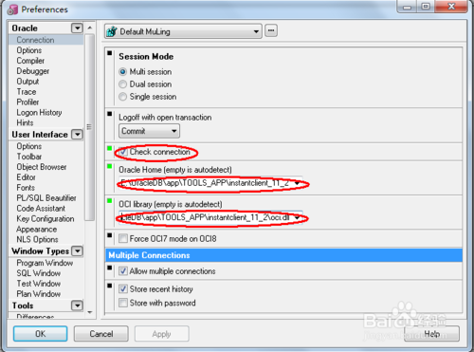](http://jingyan.baidu.com/album/5bbb5a1b1b807213eaa17941.html?picindex=6)

1. 重新启动PL/SQL Developer进行登录

[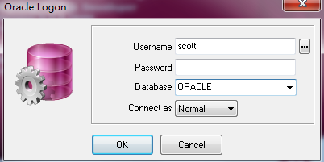](http://jingyan.baidu.com/album/5bbb5a1b1b807213eaa17941.html?picindex=7)

1. 验证是否真的连接到Oracle；写一条Sql语句进行验证，查询可以看到下面的效果，说明连接成功。

[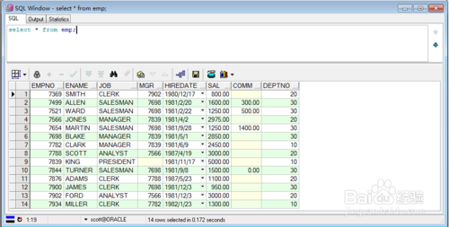](http://jingyan.baidu.com/album/5bbb5a1b1b807213eaa17941.html?picindex=8)